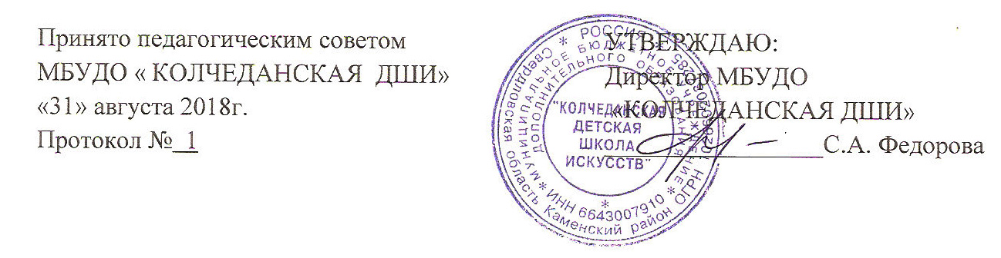

Порядок индивидуального учета результатов освоения обучающимися образовательных программ, хранения в архивах информации об этих результатах на бумажных и (или) электронных носителях

Настоящий порядок разработан на основании пункта 11 части 3 статьи 28 федерального закона «Об образовании в Российской Федерации».

  - Индивидуальный учет результатов освоения обучающимися образовательных программ

  - В образовательной организации разрабатывается система индивидуального учета результатов освоения обучающимися образовательных программ, которая включает:
- порядок осуществления текущего, промежуточного контроля, итоговой аттестации обучающихся,
- фонды оценочных средств,
- комплекс организационной и учебно-методической документации, включающий: личные дела обучающихся, общешкольную ведомость, журналы учета успеваемости и посещаемости (для групповых и индивидуальных занятий), индивидуальные планы, протоколы заседаний комиссии по проведению промежуточной аттестации, протоколы заседаний комиссии по проведению итоговой аттестации.
1.2. Личное дело включает сведения об успеваемости обучающегося в течение всего срока обучения: результаты текущей аттестации (четвертные оценки), оценки переводных зачетов (экзаменов), итоговые оценки.
1.3. Общешкольная ведомость формируется ежегодно. В общешкольную ведомость вносятся результаты текущей, промежуточной, итоговой аттестации (текущая аттестация – четвертные и годовые оценки, промежуточная аттестация – зачеты (экзамены), академические концерты, просмотры, выставки и т.д., итоговая аттестация – выпускные экзамены) каждого обучающегося образовательной организации.
1.4. Журнал учета успеваемости и посещаемости отражает посещаемость и результаты текущей, промежуточной, итоговой аттестации каждого обучающегося по каждому учебному предмету учебных планов образовательных программ, реализуемых в образовательной организации.
1.5. Индивидуальные планы отражают продвижение обучающегося по тем предметам, занятия по которым проходят в индивидуальной форме. Индивидуальные планы включают: исполнительский репертуар каждого года обучения, представленный по полугодиям, программы выступлений обучающегося в течение учебного года, выполнение плана, характеристику уровня подготовки на конец учебного года, программу промежуточной аттестации в конце учебного года (переводной зачет/экзамен), отзыв комиссии, оценки текущего контроля и промежуточной аттестации, решение педагогического совета о переводе обучающегося в следующий класс.
1.6. Протоколы заседания комиссии по проведению промежуточной и итоговой аттестации включают: анализ предмета оценивания (сольное выступление, участие в коллективном (ансамблевом) выступлении, участие в выставке с подготовленной художественной работой и т.д.), экспертное заключение членов комиссии, оценку.
1.7. Образовательная организация утверждает виды документов, направляемых в архив организации для хранения, а также форму хранения (на бумажных и (или) электронных носителях).

- Порядок хранения в архивах информации о результатах освоения обучающимися образовательных программ на бумажных и (или) электронных носителях

2.1. Порядок хранения в архивах информации о результатах освоения обучающимися образовательных программ на бумажных и (или) электронных носителях разрабатывается на основании и с учетом:
Федерального закона от 27.07.2006 №152-ФЗ «О персональных данных»,
Федерального закона от 27.07.2006 №149-ФЗ «Об информации, информационных технологиях и о защите информации»,
постановления Правительства Российской Федерации от 17.11.2007 № 781 «Об утверждении Положения об обеспечении безопасности персональных данных при их обработке в информационных системах персональных данных»,
«Перечня типовых управленческих архивных документов, образующихся в процессе деятельности государственных органов, органов местного самоуправления и организаций, с указанием сроков хранения» (приложение к приказу Министерства культуры Российской Федерации от 25.08.2010 № 558),
Основные правила работы архивов организаций (одобрены решением коллегии Росархива от 06.02.2002),
проекта Федерального архивного агентства «Рекомендации по комплектованию, учету и организации хранения электронных архивных документов в архивах организации».
2.2. В разработанном Порядке хранения должно быть отражено:
право доступа к персональным данным обучающихся;
ведение журнала учета передачи персональных данных;
права и обязанности работников, имеющих право доступа к персональным данным обучающихся;
правила отбора, учета и передачи информации о результатах освоения обучающимися образовательных программ на бумажных и (или) электронных носителях в архив, а также обеспечение их сохранности и хранения.

